Федеральное государственное образовательное бюджетное   
учреждение высшего образования

**«Финансовый университет при Правительстве Российской Федерации»**

**(Финансовый университет)**

Колледж информатики и программирования

**ОТЧЕТ   
по лабораторной работе №1**

**Студента: Чурсина Михаила**

**Дисциплина /Профессиональный модуль: Компьютерные сети**

|  |  |
| --- | --- |
| **Группа: 2ИСИП-421** |  |
|  |  |
|  |  |
|  |  |

Москва

2023

Подключение к сети

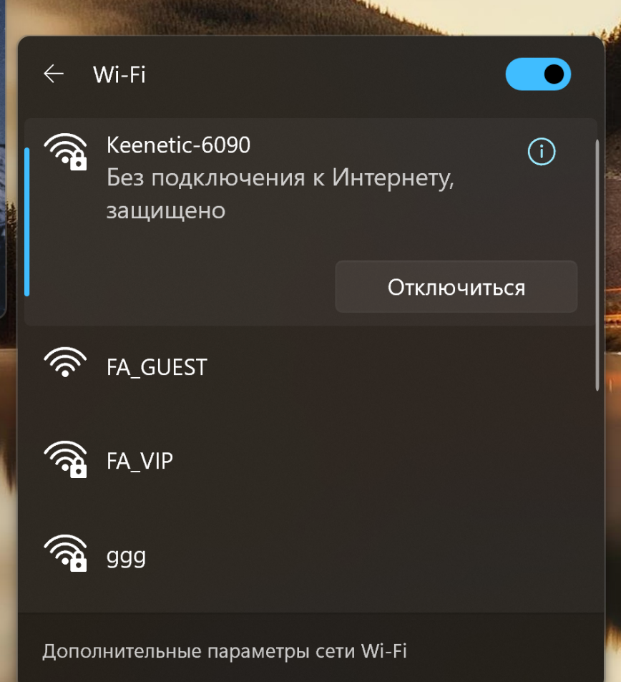

Блокировка доступа в Интернет

Блокировка сайта

Понижение мощности канала

Скрытие SSID

